江西省上饶市2015届高三第二次高考模拟
数学（理）试题
注意事项：
1．本试卷分第I卷（选择题）和第Ⅱ卷（非选择题）两部分。答题前，考生务必将自己的姓名、准
考证号填写在答题卡上．
2．回答第I卷时．选出每个小题答案后，用铅笔把答题卡上对应题目的答案标号涂黑，如需改动，用橡皮搽干净后，再选涂其他答案标号，写在本试卷上无效．
3．回答第Ⅱ卷时，将答案写在答题卡上，答在本试题上无效，
第I卷
一、选择题：共12小题，每小题5分，共60分。在每个小题给出的四个选项中，只有一项是符
合题目要求的一项。
1．定义运算(a，b)※((c，d) =ac－bd，则符合条件(z，1+2i)※(1+i，1－i)=0的复数z所对应的点在
A.第四象限 B．第三象限
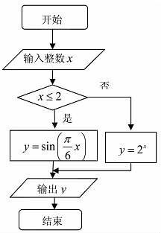
C．第二象限 D．第一象限
2．一算法的程序框图如图，若输出的y=，则输入的x
的值可能为
A. －1 B.0
C．1 D．5
3．把函数图象上所有点的横坐标伸长
为原来的2倍（纵坐标不变），再把所得函数的图象向
右平移个单位，得到图象的解析式为
A. y=5cosx B．y=5cos4x
C．y=－5 cosx D．y=－5 cos4x
4．已知直线a，b，平画，且a⊥，，则“a⊥b”是“∥”的
A.充分不必要条件 B．必要不充分条件
C．充要条件 D．既不充分也不必要条件
5．三个实数a、b、c成等比数列，若a+-b+c=l成立，则b的取值范围是
A．(0，] B．[-1，] c．[－，0) D．

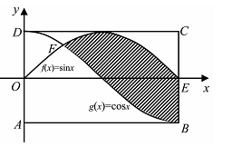
6．如图，矩形ABCD的四个顶点的坐标分别为
A(0，－1)，B(，－1)，C（，1），D(0，1)，正弦曲线
和余弦曲线在矩形ABCD
内交于点F，向矩形ABCD区域内随机投掷一点，
则该点落在阴影区域内的概率是
A． B．
C． D．
7．设为非零向量，，两组向量和均由2个和2个排列而成．若．的所有可能取值中的最小值为，则与的夹角为
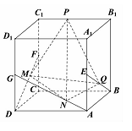
A． B． C． D．
8．已知点E、F、G分别是正方体ABCD—A₁B₁C₁D₁的棱AA₁、CC₁、
DD₁的中点，点M、N、Q、P分别在线段DF、AG、BE-、C₁B₁上．以
M、N、Q、P为顶点的三棱锥P-MNQ的俯视图不可能是
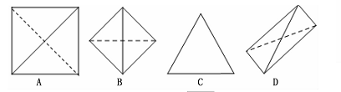

9．对于任意的x∈R，不等式恒成立．则实数a的取值范围是
A. a<2 B．a≤2 C．a≤3 D．a<3
10.已知O为坐标原点，向量.若平面区域D由所有满足的点C组成，则能够把区域D的周长和面积同时分为相等的两部分的曲线是
A． B. C． D．
11.已知双曲线是实轴顶点，F是右焦点，B(0，b)是虚轴端点，若在线段BF上（不含端点）存在不同的两点P_{i}（i=1，2），使得△P_{i}A₁A₂ (i=l，2)构成以A₁A₂为斜边的直角三角形，则双曲线离心率e的取值范围是
A． B． C． D．
12.斜率为k（k≠0）的两条直线分别切函数的图象于A，B两点．若直线AB的方程为y=2x－l，则t十k的值为
A.8 B．7 C．6 D．5
第Ⅱ卷
本卷包括必考题和选考题两个部分。第(13)题第(21)题为必考题，每个考生都必须作答。第(22)
题第(23)题为选考题，考生根据要求作答。
二、填空题：本大题共四小题，每小题5分，共20分。
13.函数，的定义域是
14．正偶数列有一个有趣的现象：
①2+4=6 ②8+10 +12=14+16;
③18+20+22+24=26+28+30,…
按照这样的规律，则2016在第 个等式中。
15.若，对于，都有成立，则m的最大值是
16.如图，A是两条平行直线之间的一个定点，且A到的距
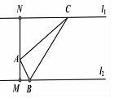
离分别为AM=1，AN=2，设△ABC的另两个顶点B，C分别在
上运动，且AB<AC，，则以下命题中．
①△ABC是直角三角形； ②的最大值为；
③S代表图形面积，则(S_{四边形MBCN})_{min}=(S_{△ABC})_{min}+(S_{△AMB}+S_{△ACN})_{min}；
④设△AMB的周长为y_{l}，△ACN酌周长为y₂，则(y₁+y₂)_{min}=10．
正确的命题是 。（填正确命题的序号）
三、解答题：本大题共6小题，共70分。解答应写出文字说明，证明过程或演算步骤。
17.（本小题1 2分）在△ABC中，内角A，B，C所对的边分别为a，b，c，且bsinC－。
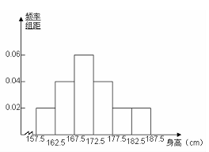
(1)求角B；
(2)若b=7，求△ABC,的周长的最大值．
18.（本小题12分）江西省2014年全省高中男生身
高统计调查数据显示：全省100000名男生的身
高服从正态分布N(170.5，16).现从我校高三年
级男生中随机抽取50名测量身高，测量发现被
测学生身高全部介于157. 5cm和187.5 cm之
间，将测量结果按如下方式分成6组：第一组
[157.5，162.5)，第二组[162.5，167.5），…，第6
组[182.5，187.5]，下图是按上述分组方法得到
的频率分布直方图．
(1)试评估我校高三年级男生在全省高中男生中的平均身高状况；
(2)求这50名男生身高在177.5cm以上（含177.5 cm）的人数；
(3)在这50名男生身高在177.5cm以上（含177.5cm）的人中任意抽取2人，该2人中身高排名（以高到低）在全省前130名的人数记为，求的数学期望．
参考数据：
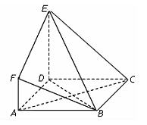
若

19.（本小题12分）如图，ABCD是边长为3的正方形，DE⊥平面
ABCD，AF∥DE，DE=3AF，BE与平面ABCD所成角为60°．
(1)求证：AC⊥平面BDE;
(2)求二面角F- BE-D的余弦值；

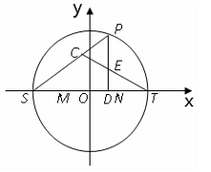
20.（本小题12分）如图，已知点S(-2，0)和圆是圆O的直经，从左到右M、()和N依次是ST的四等分点，P(异于S、T)是圆O上的动点，PD⊥ST，交ST于D，，直线PS与TE交于C，|CM|+|CN|为定值．
(1)求的值及点C的轨迹曲线E的方程；
(2)设n是过原点的直线，是与n垂直相交于Q点、与
轨迹E相交于A，B两点的直线，，是否存
在上述直线，使成立？
若存在，求出直线的方程；若不存在，请说明理由。

21.（本小题12分）已知二次函数，关于x的不等式 的解集为(m，m+1)，m≠0)，设．
(1)求“的值；
(2)k（k∈R）如何取值时，函数存在极值点，并求出极值点；
(3)着rn=l，且x>0，求证：．

请考生在第22、23题中任选一题作答。若多做，则按所做的第一题计分。
22．（本小题10分）选修4-4:参数方程选讲
极坐标系与直角坐标系xOy有相同的长度单位，以原点O为极点，以x轴正半轴为极轴。已知曲线C₁的极坐标方程为，曲线C₂的极坐标方程为，射线与曲线C₁分别交异于极点O的四点A，B，C，D。
（1）若曲线C₁关于曲线C₂对称，求“的值，并把曲线C₁和C₂化成直角坐标方程；
（2）求|OA|·|OC|+|OB|·|OD|的值
23．（本小题10分）选修4-5:不等式选讲
设函数的最小值为，”
（2）当时，求a²+b²+c²的最小值．

参考答案
一、选择题：1~5 ：ACCBD，6～10：BACDA ， 11~12 ：DB
二、填空题：13、 14、31 15、8 16、①②④
三、解答题：
17、解：（1） 因为 …………2分
$∴$$\text{tan}B=\sqrt{3}$，…………………………6分
（2）由,得，……………7分
$∴$ $∴$，
$∴$$Δ\text{ABC}$周长的最大值为21……………………………………12分
18、解析：（Ⅰ）由直方图，经过计算我校高三年级男生平均身高为
高于全省的平均值170.5 ……4分
（Ⅱ）由频率分布直方图知，后两组频率为0.2，人数为0.2×50＝10，即这50名男生身高在177.5cm以上(含177.5 cm)的人数为10人. ……………6分
（Ⅲ）$∵$$P(\text{170}\text{.}5−3×4<ξ≤\text{170}\text{.}5+3×4)=0\text{.}\text{997}\text{ 4}$，
$∴P(ξ≥\text{182}\text{.}5)=\frac{1−0\text{.}\text{9974}}{2}=0\text{.}\text{0013}$，0.0013×100 000=130.
所以，全省前130名的身高在182.5 cm以上，这50人中182.5 cm以上的有5人.
随机变量可取，于是
$P(ξ=0)=\frac{C_{5}^{2}}{C_{\text{10}}^{2}}=\frac{\text{10}}{\text{45}}=\frac{2}{9}$,$P(ξ=1)=\frac{C_{5}^{1}C_{5}^{1}}{C_{\text{10}}^{2}}=\frac{\text{25}}{\text{45}}=\frac{5}{9}$,$P(ξ=2)=\frac{C_{5}^{2}}{C_{\text{10}}^{2}}=\frac{\text{10}}{\text{45}}=\frac{2}{9}$
$∴Eξ=0×\frac{2}{9}+1×\frac{5}{9}+2×\frac{2}{9}=1$. ………………………………12分
19、解析：(1)证明： 因为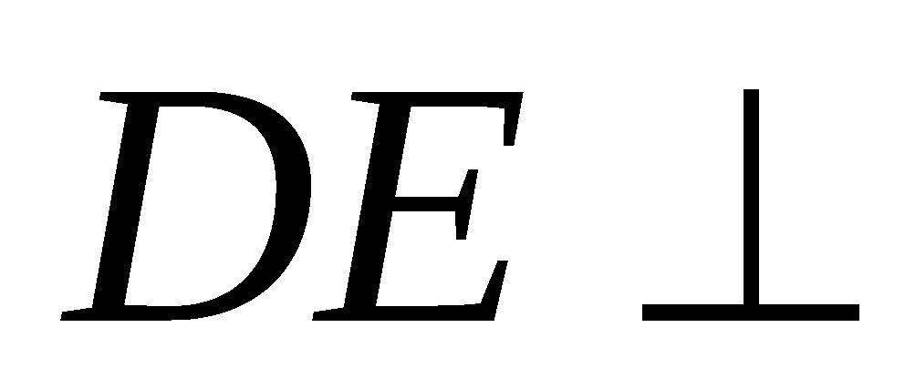平面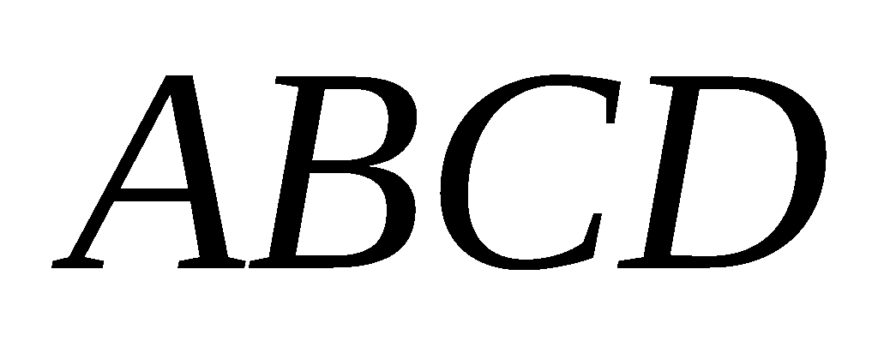， 所以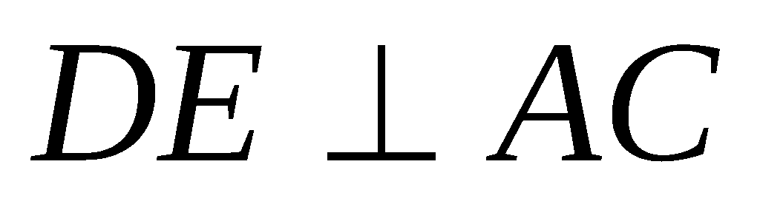. ……………3分
因为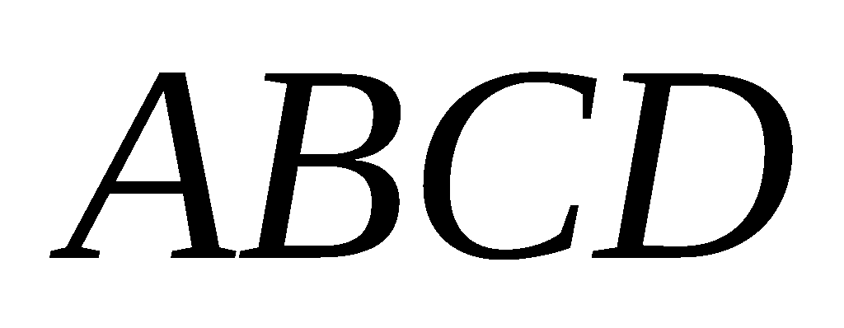是正方形，所以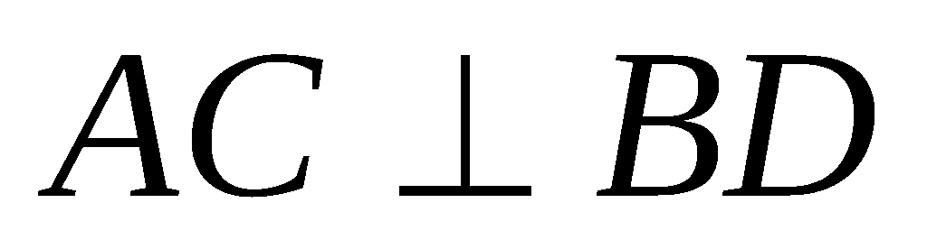，又相交从而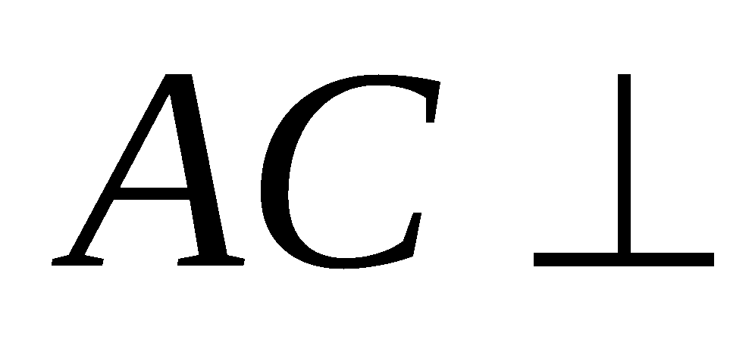平面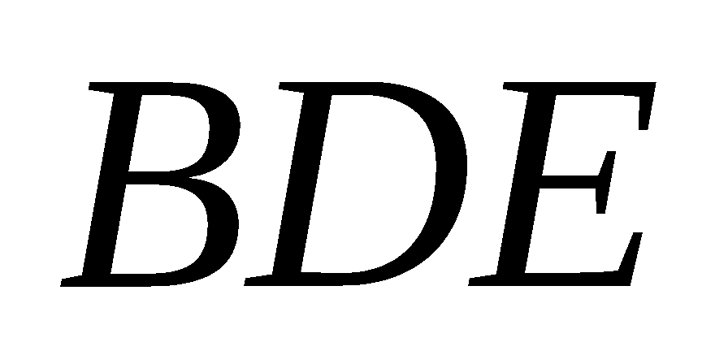. …………6分
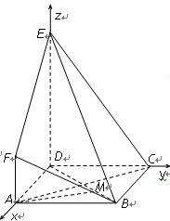
(2)解：因为两两垂直，所以建立空间直角坐标系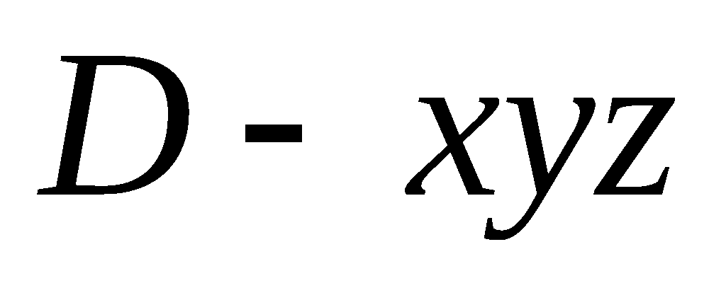如图所示.因为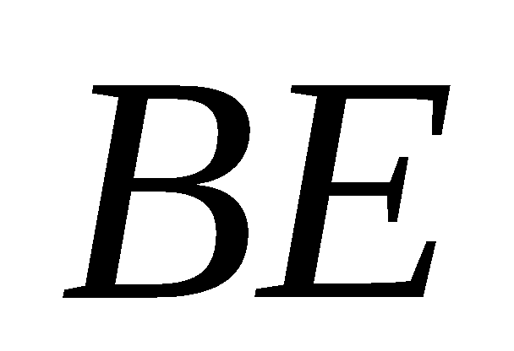与平面所成角为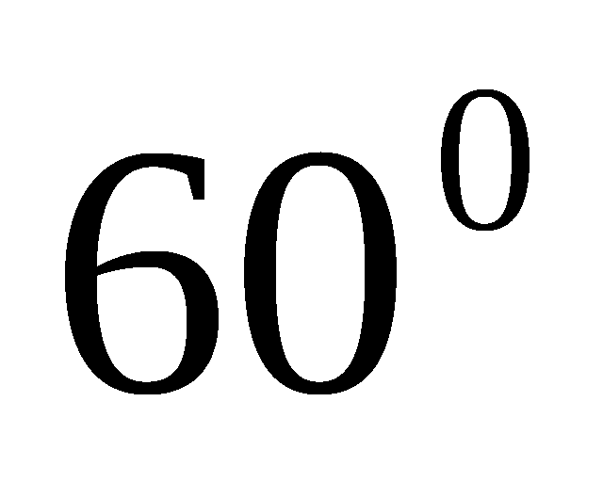，即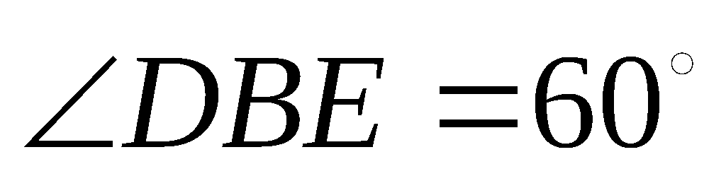，
所以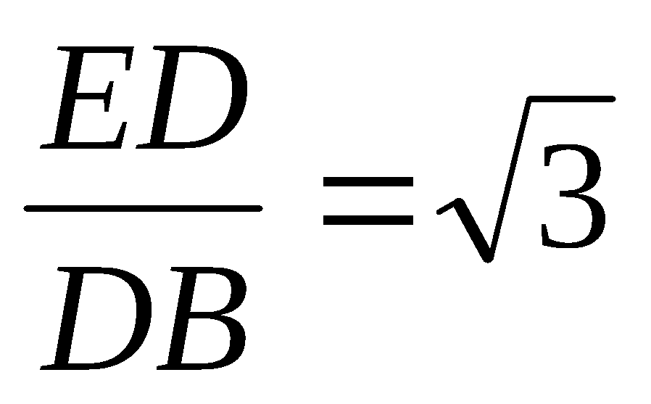.由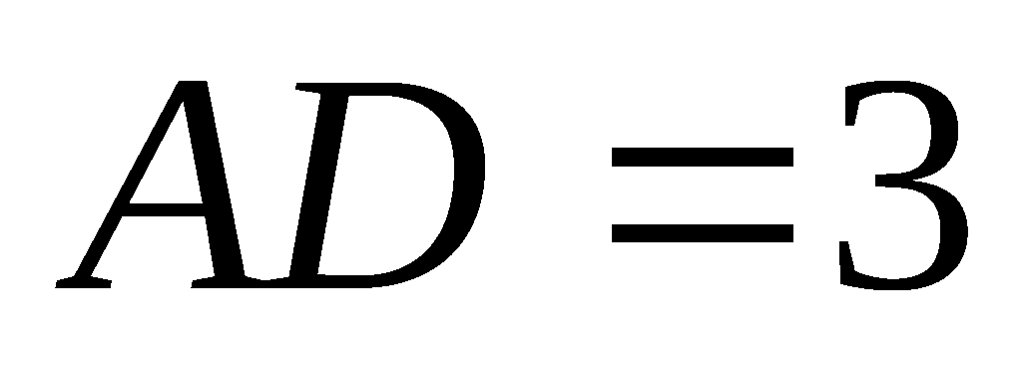可知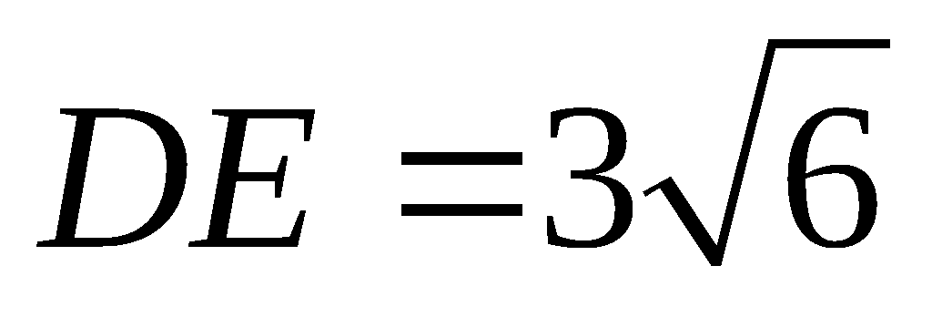，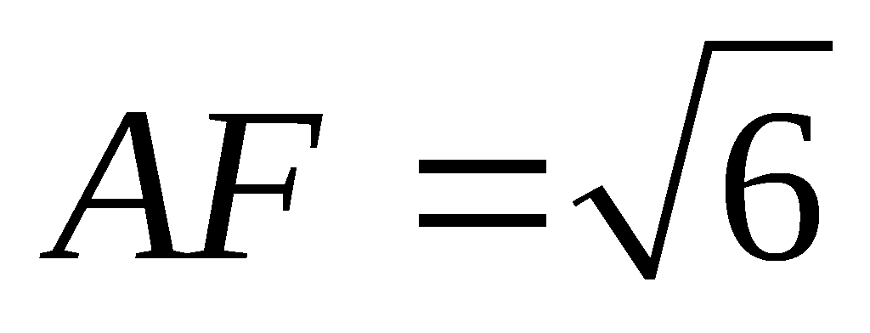. …8分
则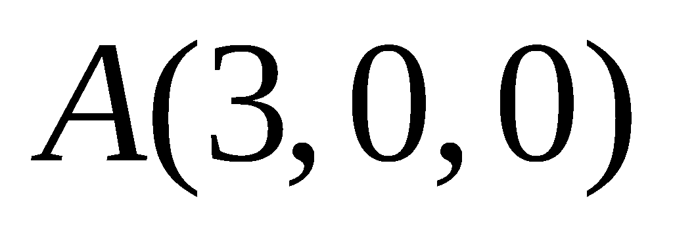，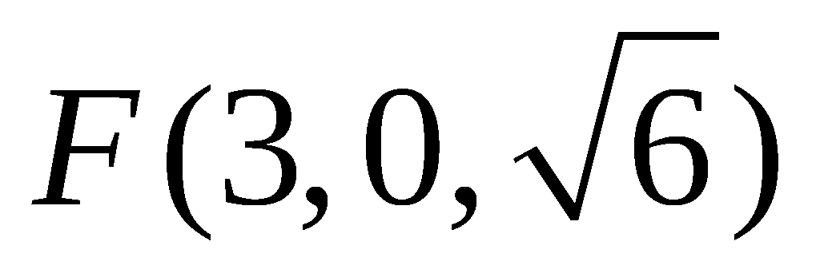，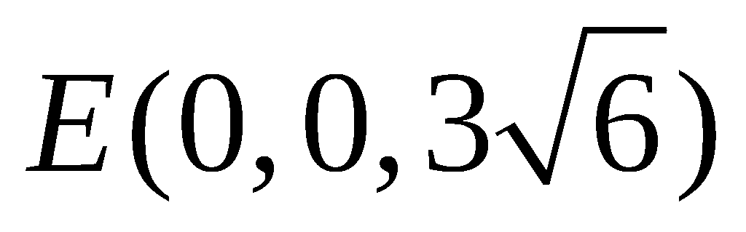，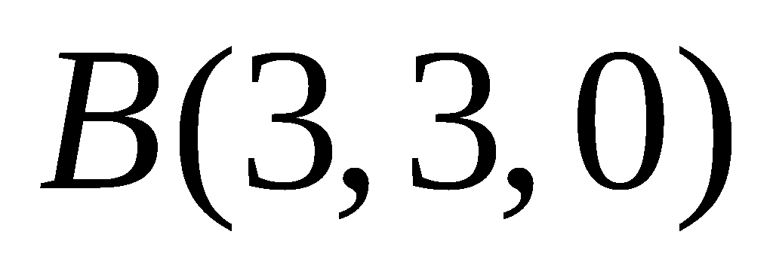，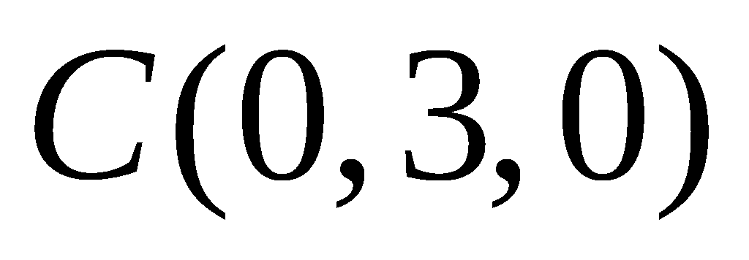，
所以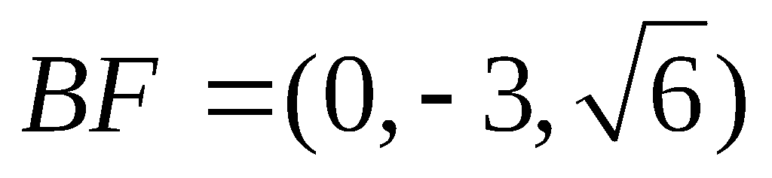，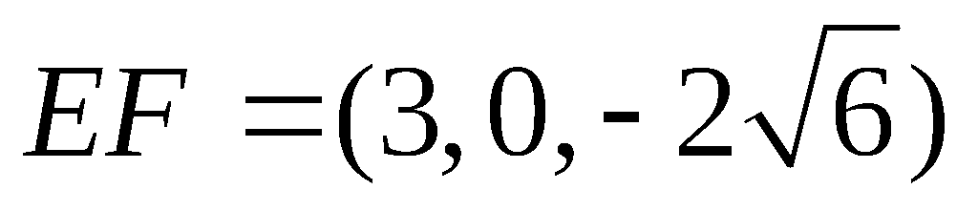
设平面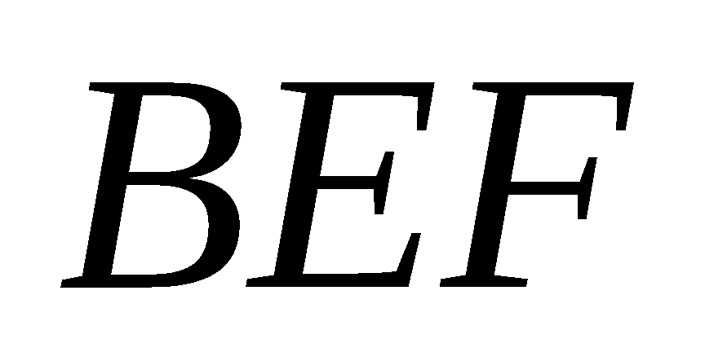的法向量为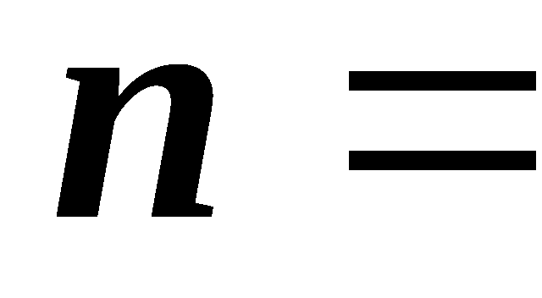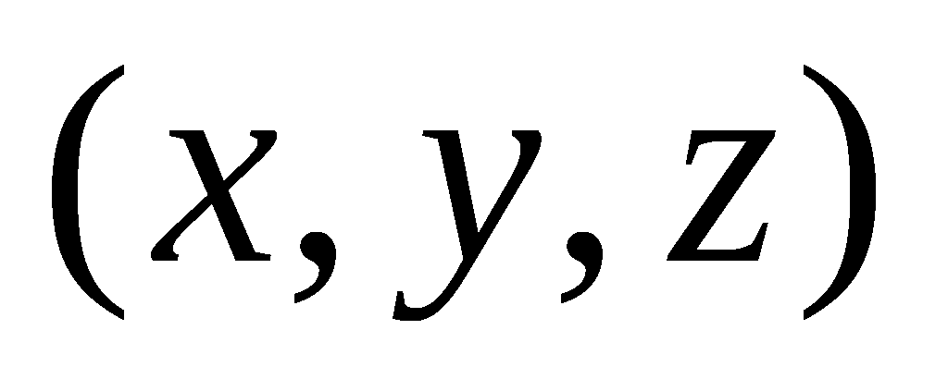，则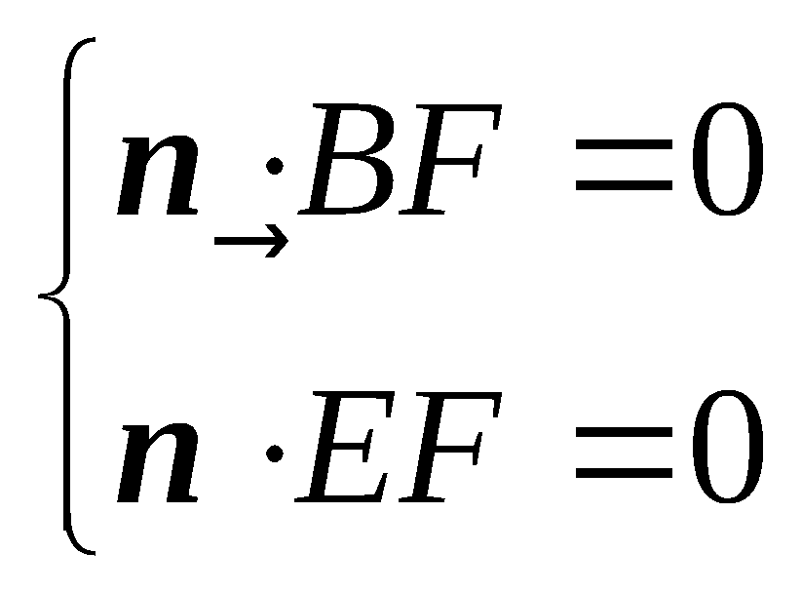，即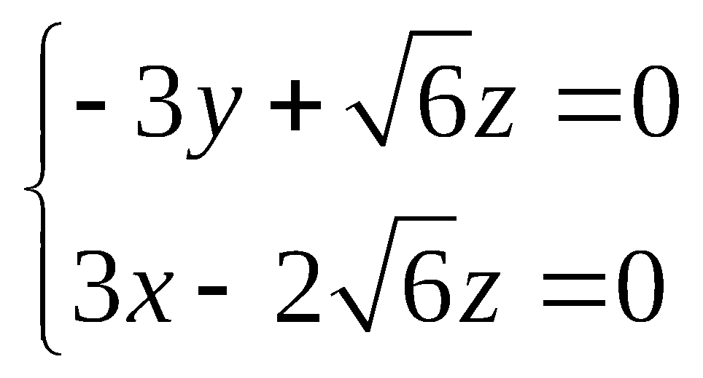，令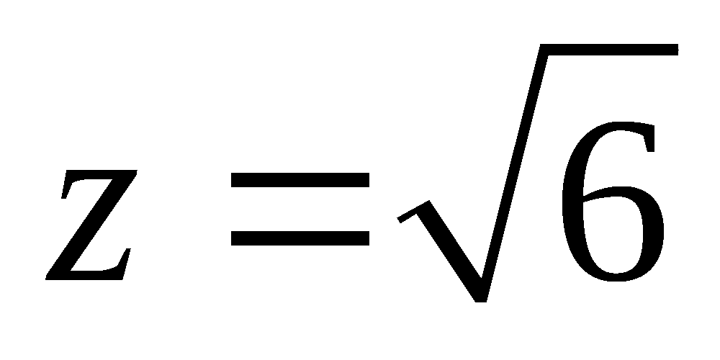，则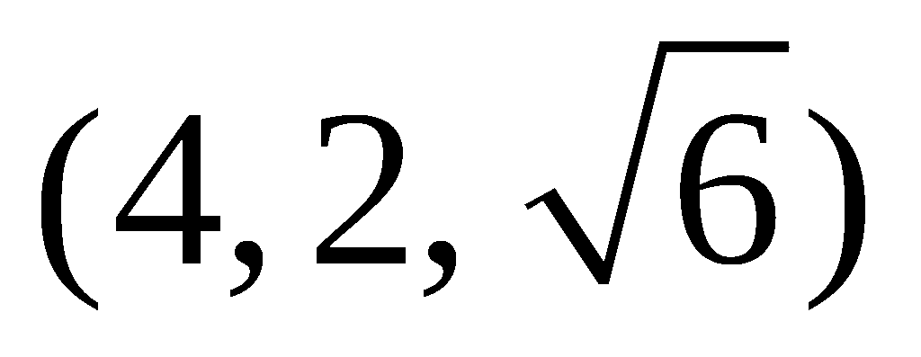.
因为平面，所以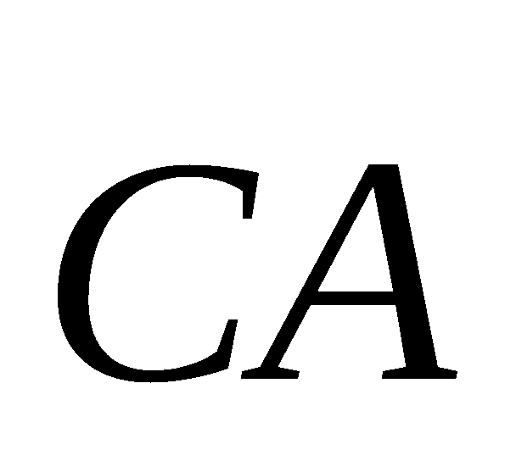为平面的法向量，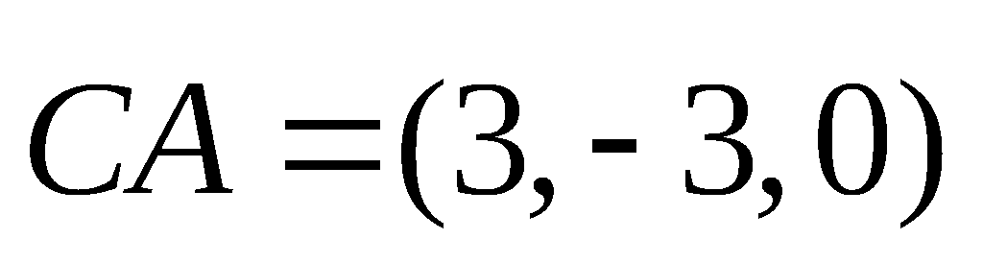，
所以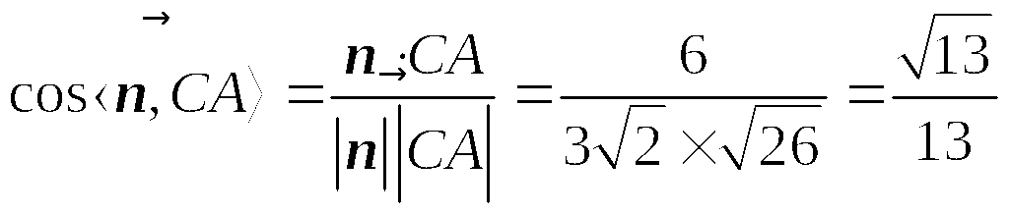.
因为二面角为锐角，所以二面角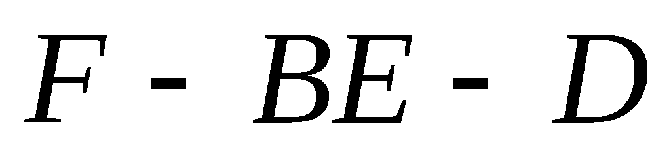的余弦值为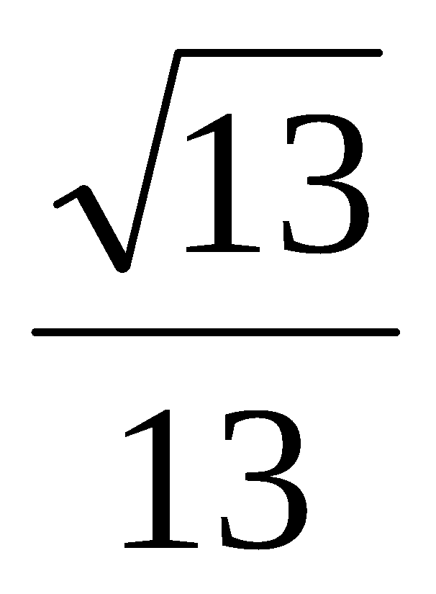. ………12分
20、解析：(1)易得，，，设，则，
直线PS与TE交于C，故，① 且，② 。 ……2分
①②相乘得，又点P是圆O上的动点，故即，4分
要使为定值，则解得 此时
即时，点C的轨迹曲线E的方程为 …………6分
（2）设A，B两点的坐标分别为，假设使成立的直线存在，
（ⅰ）当不垂直于x轴时，设的方程为，
由与垂直相交于Q点且||=1.得，即 …………7分
∵∴
即 ，将代入椭圆方程，得
由求根公式可得， ④ ⑤
=
=
将④，⑤代入上式并化简得 ⑥
将代入⑥并化简得，矛盾 即此时直线不存在 …………10分
（ⅱ）当垂直于x轴时，满足的直线的方程为x=1或x=-1，
当X=1时，A,B,Q的坐标分别为，∴，
∴当x=-1时，同理可得，矛盾 即此时直线也不存在
综上可知，使成立的直线不存在. …………12分
21、（1）解：∵关于的不等式的解集为，
等价于的解为，
∴. ∴. …………3分
（2）解:由（Ⅰ）得.
∴的定义域为.由.
由题意，函数存在极值点等价于函数有两个不等的零点，且至少有一个零点在上. 令,
得, (*)
则,(**)
方程（*）的两个实根为, .
①当时，，方程（*）的两个实根为
则函数在上单调递减，在上单调递增.
∴函数有极小值点.
②当时，由,得或，
若，则
故时，，∴函数在上单调递增. 函数没有极值点.
若时，
∴函数在上单调递增，在上单调递减，在上单调递增.
∴函数有极小值点，有极大值点.
综上所述, 当时，取任意实数, 函数有极小值点；
当时，，函数有极小值点，有极大值点.
(其中, ) …………8分
（3）证法1：∵， ∴.
∴
.
令，∵，
.
∴，即. …………12分
证法2：用数学归纳法证明不等式.
① 当时，左边，右边，不等式成立；
② 假设当N时，不等式成立，即，
则
. …………12分
也就是说，当时，不等式也成立. 由①②可得，对N，
22、解：（1）：，：，
曲线关于曲线对称，，：
（2）；
，
23、解析：（1）f(x)＝
当x∈(－∞，0]时，f(x)单调递减，当x∈[0，＋∞)时，f(x)单调递增，
所以当x＝0时，f(x)的最小值m＝1． ………5分
(2) 由柯西不等式，
故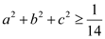，当且仅当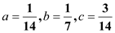时取等号. …………10分

欢迎访问“高中试卷网”——http://sj.fjjy.org

